1.登录系统后，点击左侧的选课管理
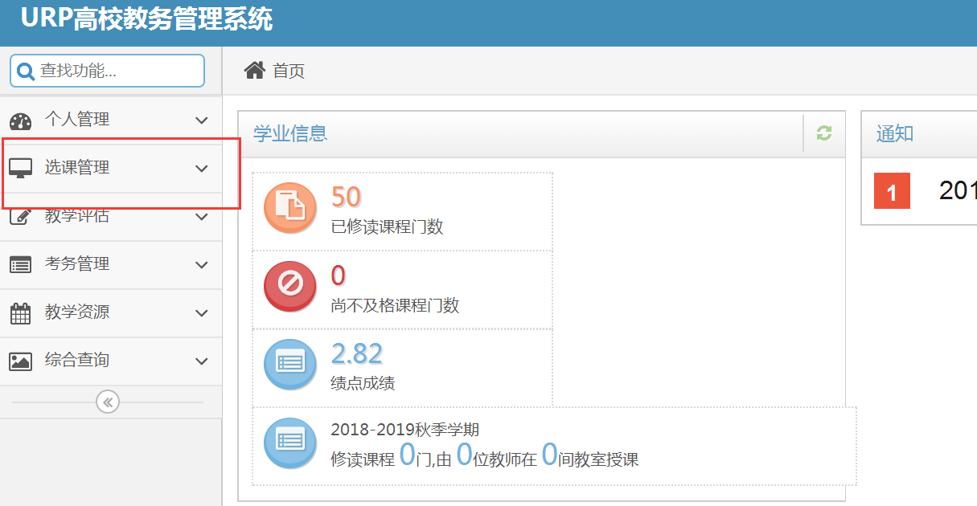

2.点击本学期课表，可以查看本学期的上课信息和课程信息
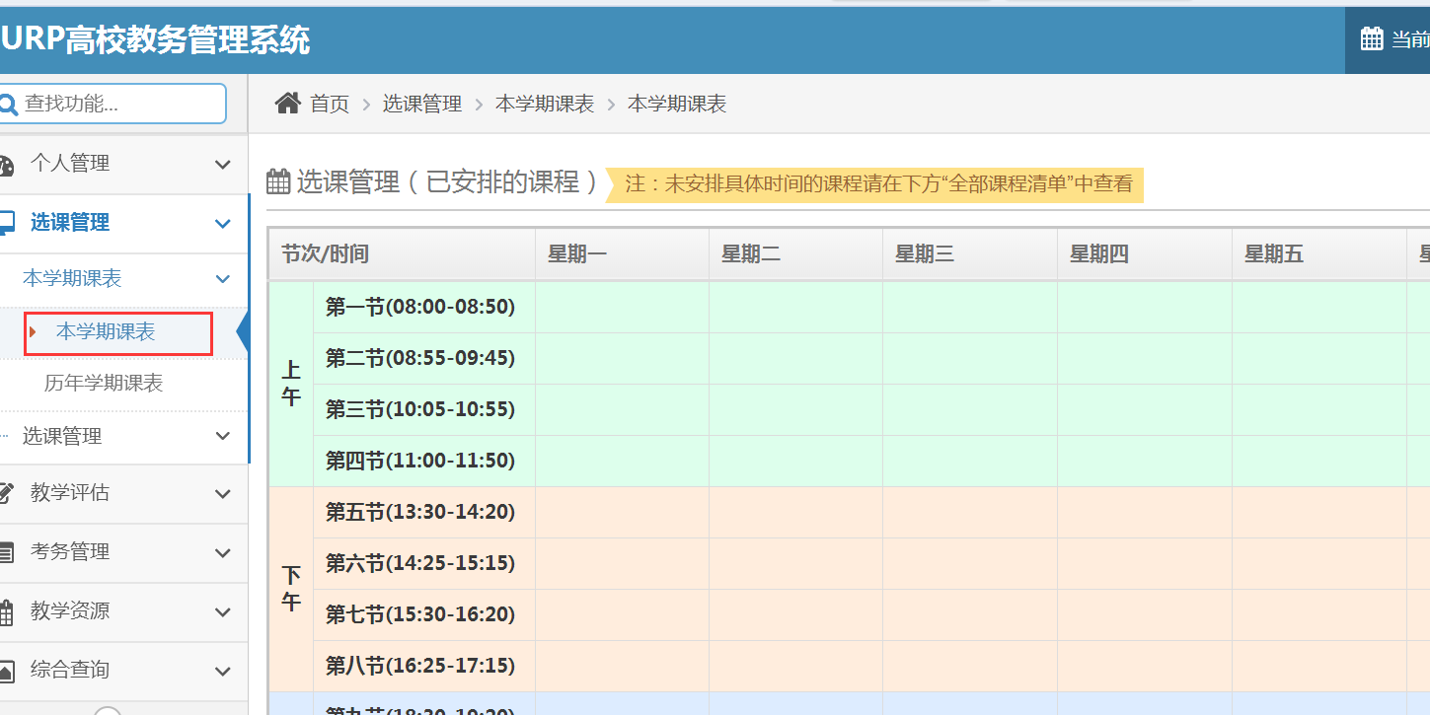

3选课
3.1点击选课管理-选课。进入【选课】菜单，可以看到学生培养方案。
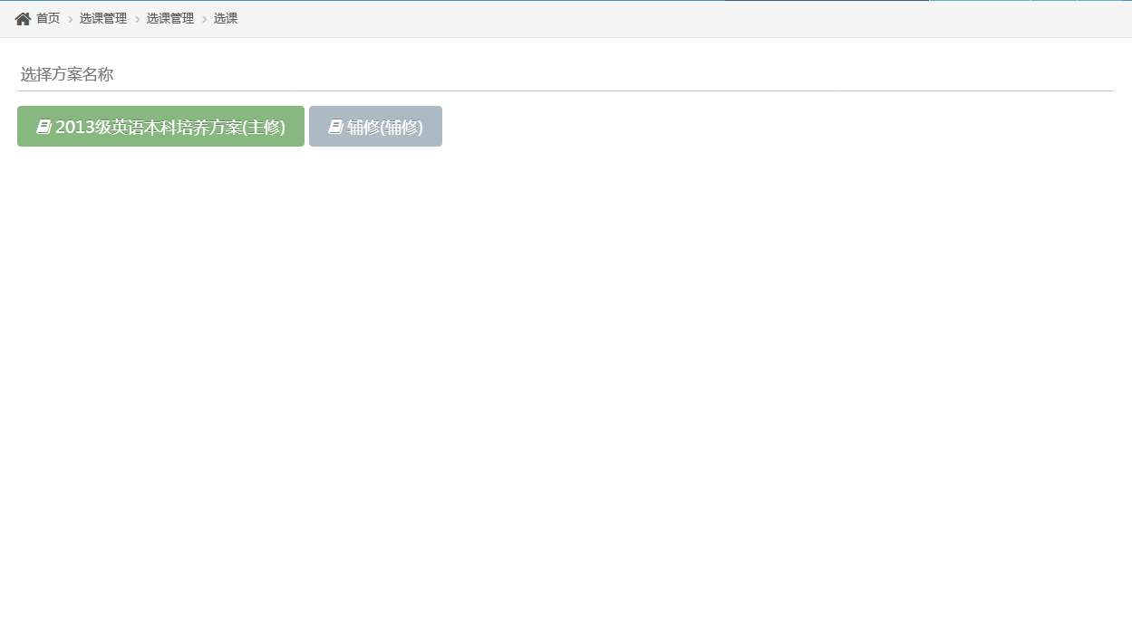
3.2选择相应培养方案可进行相应的选课操作。（可以在方案课程、自由选课选项下，输入课程名称进行选课，如下图所示的步骤1、2、3、4），正常情况下有课余量且与已选课程不冲突的情况下，才能成功选课。
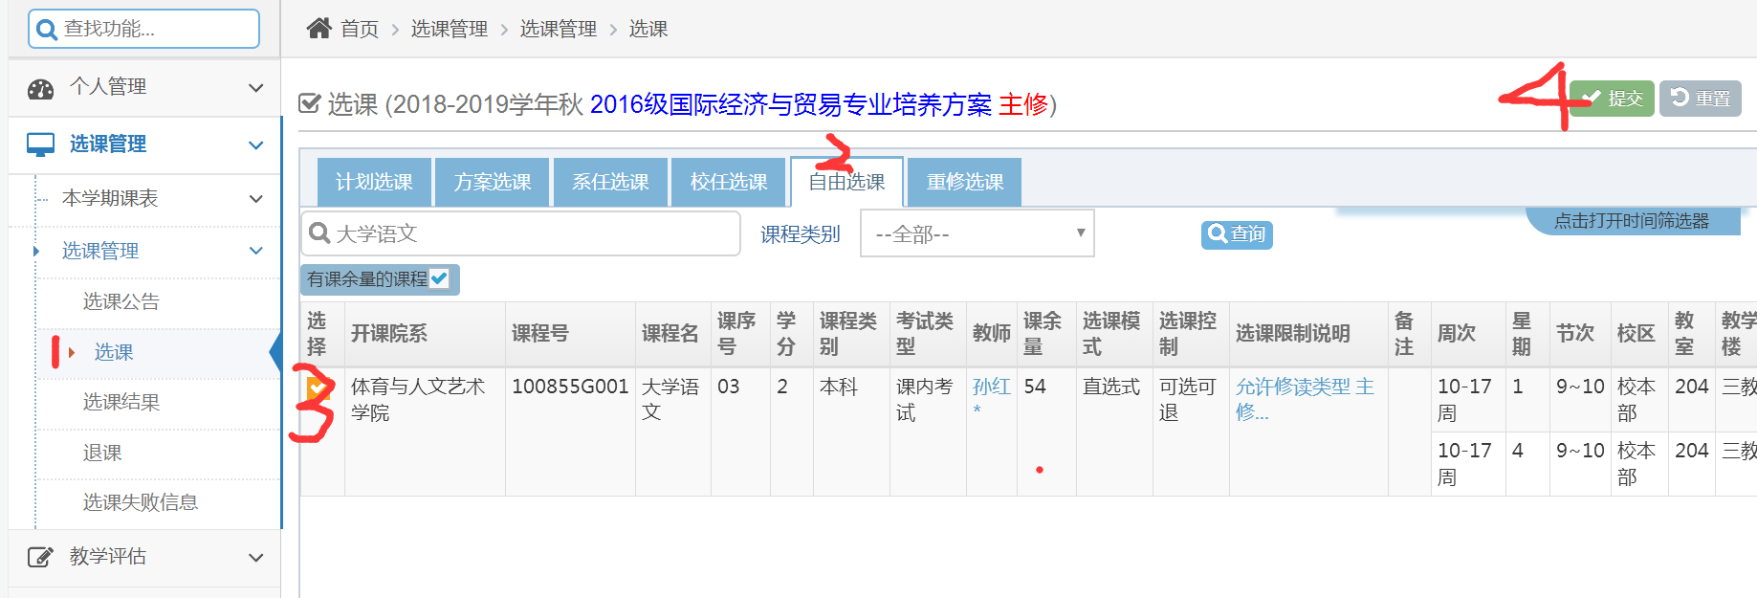
3.3进入【选课结果】页面，可查看到学生已选课的相关信息。
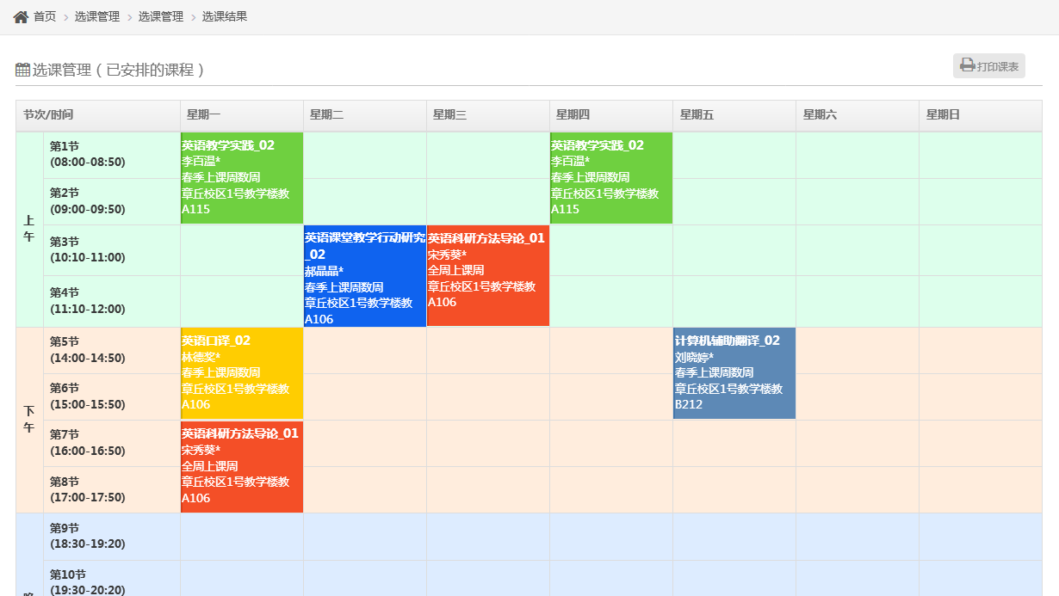
3.4进入【退课】页面，学生可对已选择的课程进行删除操作。
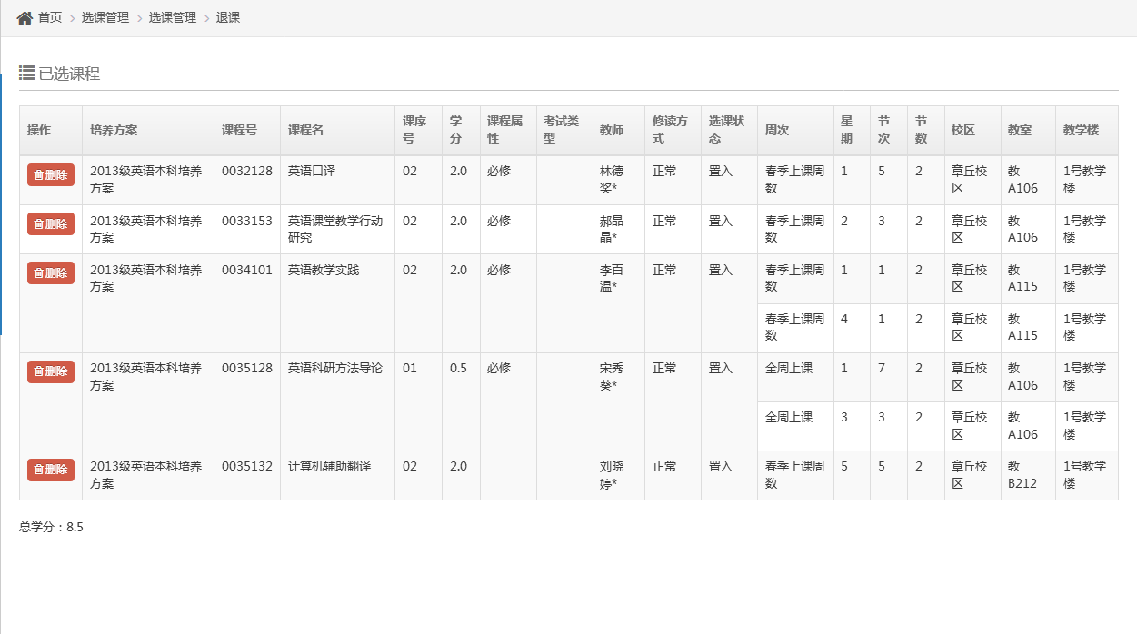
3.5进入【选课失败信息】页面，学生可查看选课失败的相应记录。
